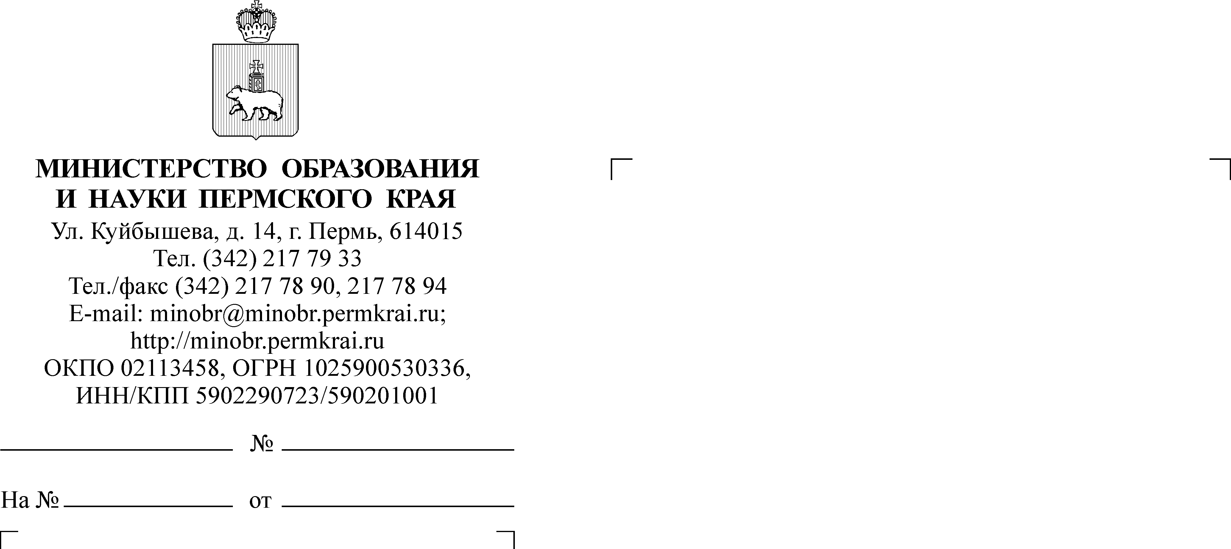

Руководителям органов управления образованием администраций городских округов (муниципальных округов или муниципальных районов) Пермского края
Руководителям государственных краевых учреждений, подведомственных Министерству образования и науки Пермского края

Уважаемые коллеги!

Информируем, что в преддверии Нового года во всех субъектах Российской Федерации проводится Всероссийская акция #НовогодниеОкна (далее – акция).
Акция проводится в формате онлайн-флешмоба, представляющего собой оформление окон квартир, домов, офисов, школ с использованием рисунков, картинок, надписей, новогодних украшений и последующим размещением фотографий оформленных окон в социальных сетях с соответствующим хештегом (#Новогодниеокна и #НовогодниеокнаПК) с описанием новогодних семейных традиций, воспоминаний из детства и другими тематическими текстами.
Механика проведения акции:
украсить окна квартир, домов, офисов, школ с использованием рисунков, картинок, надписей, новогодних украшений;
разместить фото оформленных окон в социальных сетях с соответствующим хештегом #Новогодниеокна и #НовогодниеокнаПК.
Цель акции – сохранение и трансляция новогодних семейных традиций, укрепление традиционных семейных ценностей.
Принять участие в акции может любой желающий.
К участию в акции рекомендуется подходить творчески, учитывая необходимость соблюдения мер эпидемиологической безопасности.
Сроки проведения акции: с 20 по 30 декабря 2021 года.
В целях популяризации акции просим разукрасить окна общественных учреждений (детские сады, поликлиники, школы, учреждения дополнительного образования и т.д.) и разместить фото оформленных окон в социальных сетях
с соответствующим хештегом #Новогодниеокна и #НовогодниеокнаПК.
Рекомендуем от каждой организации разместить в социальных сетях максимально возможное количество публикаций (например: общая фотография класса у оформленного окна; отдельное фото ученика класса, учителя, педагога у оформленного окна и т.д.).
После размещения информации в социальных сетях необходимо заполнить таблицу по ссылке:
https://docs.google.com/forms/d/1r3KdthqV0WQt8IBY6y4uaXiBfOKLCfVspjQRmyZT48g/edit.
Обращаем внимание, что в рамках акции необходимо достичь следующих показателей:
не менее 30 % от общего числа жителей Пермского края приняли участие
в акции;
не менее 5 000 публикаций фотографий оформленных окон размещены
в социальных сетях под единым хештегом #Новогодниеокна
и #НовогодниеокнаПК.
Просим довести информацию до всех заинтересованных лиц.

Заместитель министра Н.Е. Зверева

Рассохина Алена Эдуардовна
aerassokhina@minobr.permkrai.ru

